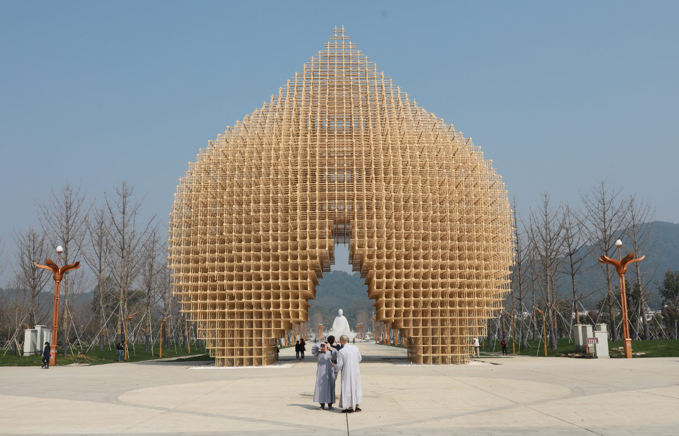**【何如·寺好】六祖故居、南华禅寺、云门寺、丹霞山、巡礼六祖大师足迹4天3晚禅修之旅**

**· 行程特色 ·**

**禅修名寺**

追随六祖大师的足迹，寻一方清净

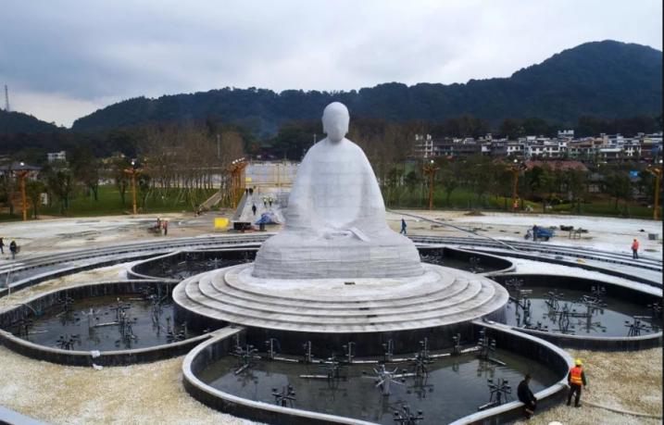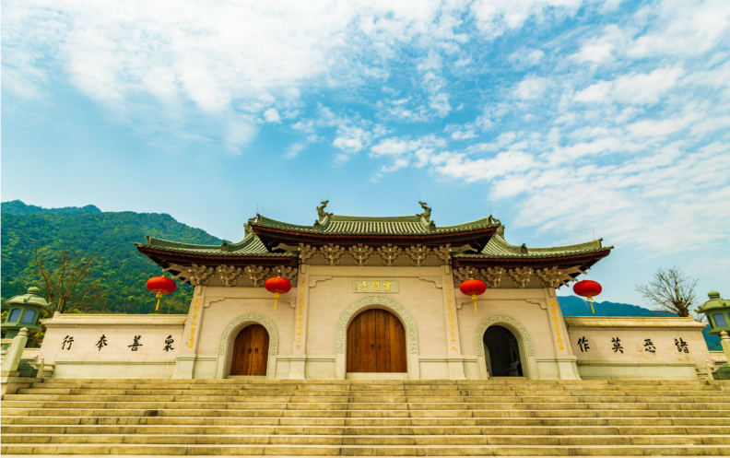

**千年古刹**

千年古刹祈福--南华禅寺；

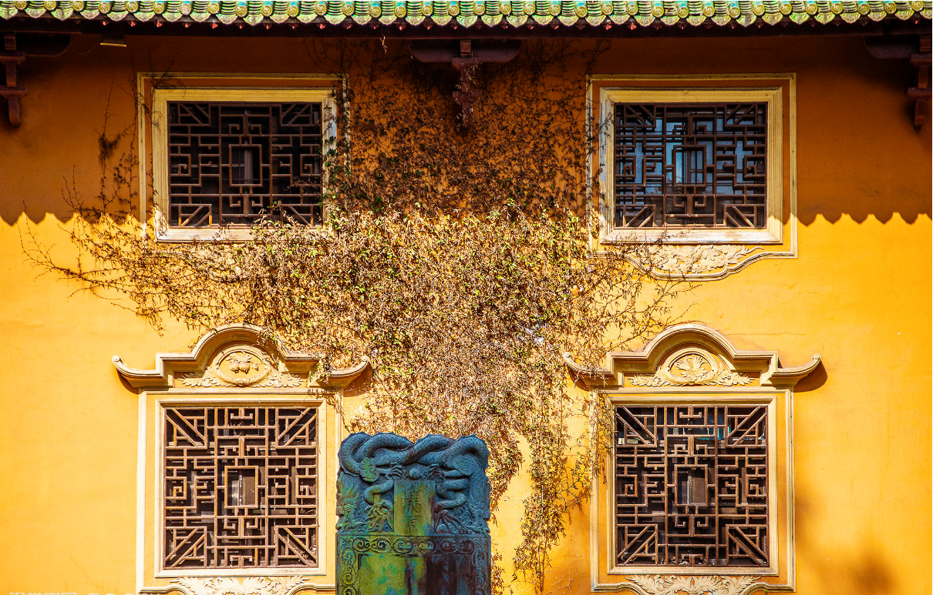

**世纪名山**

世界地质公园--丹霞山；

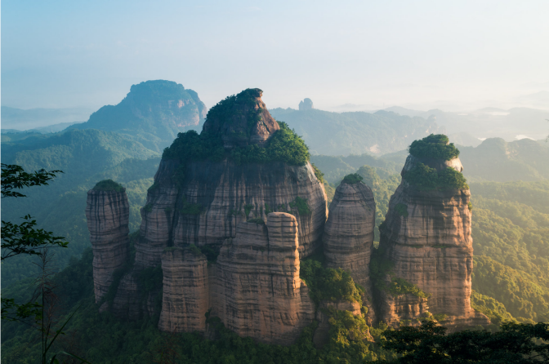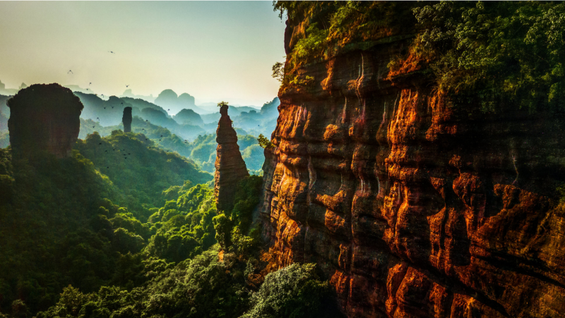

**舒心体验**

**全程安排2晚五钻酒店，安心、放心住；**

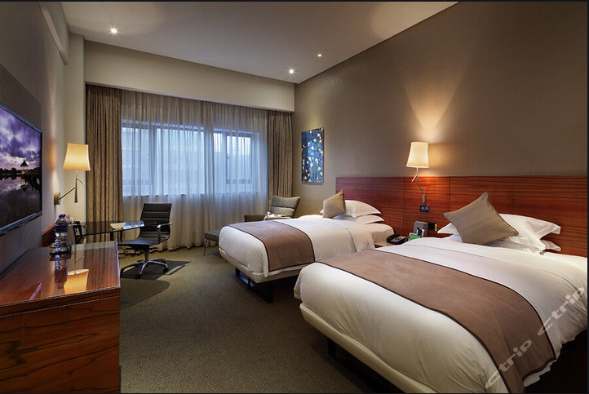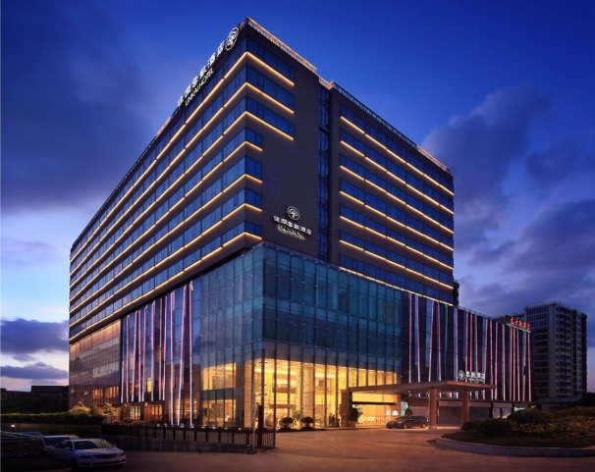

**素食体验**

**特别安排粤式禅意素食，健康养生纯净素；**

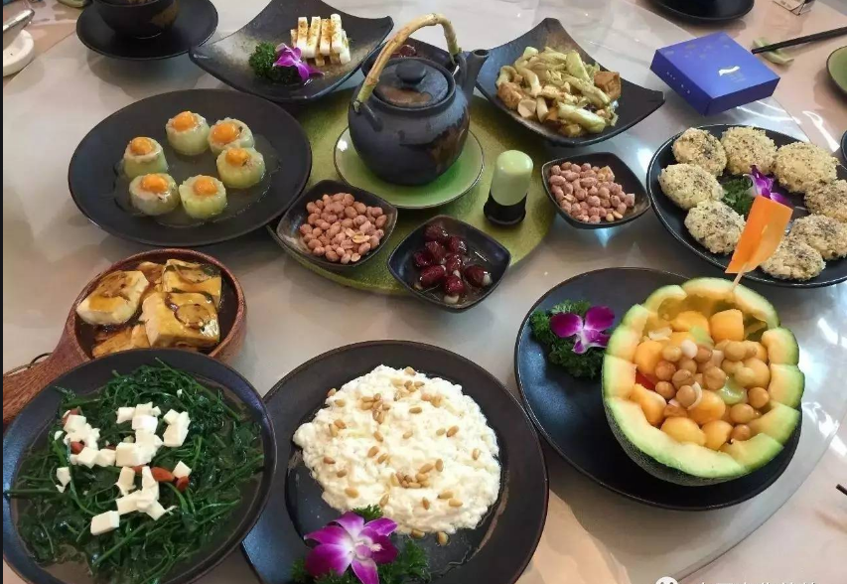以上图片仅供参考

|  |  |  |  |  |  |  |  |  |  |  |  |  |
| --- | --- | --- | --- | --- | --- | --- | --- | --- | --- | --- | --- | --- |
| **行 程 简 介** | | | | | | | | | | | | |
| **天数** | **行程** | | | | | **早** | **中** | **晚** | | **酒店** | | |
| 第一天 | 广州－新兴-六祖故居-国恩寺-藏佛坑-广州 | | | | | × | √ | √ | | 广州云凯酒店或同级 | | |
| 第二天 | 广州-南华寺-云门寺-乳源 | | | | | √ | √ | √ | | 乳源丽宫温泉度假村或同级 | | |
| 第三天 | 云门山风景区 | | | | | √ | √ | √ | | 仁化维以纳酒店或同级 | | |
| 第四天 | 丹霞山风景名胜区-广州 | | | | | √ | √ | × | | 温馨的家 | | |
| **详 细 行 程** | | | | | | | | | | | | |
| **第一天** | **广州-新兴-六祖故居-国恩寺-藏佛坑-广州** | | | | | | | | | | | |
| **当日**  **行程** | **【六祖故居】**六祖故居位于新兴六祖镇夏卢村，是禅宗六祖惠能大师诞生与成长的圣地。千年禅宗文化在此传承不息，福泽华夏。一年四季，六祖故居香火十分鼎盛。  **【国恩寺】**国恩寺始于唐弘道元年（公元683年），迄今已有1300多年的历史，相传是唐代禅宗六祖慧能的故居与肉身圆寂之地，有“岭南第一圣域”之称。国恩寺与广州光孝寺、韶关南华寺同称为中国禅宗的三大祖庭，有日本高僧更是称其为“祖庭之祖庭”。寺庙依山而建，至今仍保留有唐代寺庙建筑特色，又因经过精心布局而颇具岭南建筑风骨。寺内环境清幽，其香火千百年来几乎未曾间断，是礼佛祈福的佳选。  **【藏佛坑】**藏佛坑石奇、山清、水秀，是旅游览胜的好去处。藏佛坑口的溪中有一平面石头，名叫术雨石，据说是六祖在生时曾为新州百姓打坐术雨的地方，每次都很灵验，六祖圆寂后，每逢旱，村民就捧上六祖的金身（铜质贴金）安放其上，找来国恩寺的和尚念诵经文，据说结果也一样灵验。在术雨石的对面山上有一块高数十丈的巨石，酷似韦陀佛像，故名“韦陀石”。坑两侧山麓有数块巨石，如四大天王，排立此地，俗称“金钢石”。 | | | | | | | | | | | |
| **餐食** | **早餐** | | 敬请自理 | **午餐** | 团队午餐 | | | | **晚餐** | | 团队晚餐 | |
| **参考酒店** | 广州云凯酒店或同级 | | | | | | | | | | | |
| **第二天** | **广州-南华寺-云门寺-乳源** | | | | | | | | | | | |
| **当日**  **行程** | **【南华寺】**南华寺位于宝林山麓，环境幽深，建于南北朝年间，历史非常悠久。是中国佛教名寺，禅宗六祖惠能宏扬南宗禅法的发源地。  **【云门寺】**云门寺全称云门山大觉禅寺，是我国佛教禅宗五大支派之一的云门宗的发祥地，其间所创的云门佛学院也是韶关的佛学研究胜地。寺庙大约建于公元923年前后，由云门宗的文偃禅师所建。因其悠久的历史和象征意义，已成为全国重点寺庙之一。 | | | | | | | | | | | |
| **餐食** | **早餐** | 酒店早餐 | | **午餐** | 团队午餐 | | | | **晚餐** | | | 团队晚餐 |
| **酒店** | 乳源丽宫温泉度假村或同级 | | | | | | | | | | | |
| **第三天** | **云门山风景区** | | | | | | | | | | | |
| **当日**  **行程** | **【云门山自然风景区】**云门山依靠天独厚的自然风景资源，发挥云门寺佛教文化胜地和“世界过山瑶之乡”的优势，突出体现“云门禅宗文化”及“过山瑶民俗风情文化”的特色主题。云门山旅游度假区是按照国家5A标准打造的综合性旅游景区。 | | | | | | | | | | | |
| **餐食** | **早餐** | | 敬请自理 | **午餐** | 团队午餐 | | | | **晚餐** | | 敬请自理 | |
| **参考酒店** | 仁化维以纳酒店或同级 | | | | | | | | | | | |
| **第四天** | **丹霞山风景名胜区-广州** | | | | | | | | | | | |
| **当日**  **行程** | **【丹霞山风景名胜区】**丹霞山是广东面积最大、以丹霞地貌景观为主的风景区， 与鼎湖山、罗浮山、西樵山合称为广东四大名山。 ·主要分为丹霞景区、韶石景区、巴寨景区、仙人迹景区与锦江画廊游览区几大区域。 ·现有佛教禅寺及800多处石窟寺遗址，历代文人在这里留下了许多诗词和摩崖石刻，具有极大的历史文化价值。 ·拥有世界上独一无二、貌似神凝的阳元石、双乳石、睡美人等，使丹霞山有“天然的性文化博物馆”之称。  **【别传寺】**别传古寺：本焕长老恢复重建之名寺，与曹溪南华寺、乳源云门寺并称粤北地区三大名寺。 | | | | | | | | | | | |
| **餐食** | **早餐** | 酒店早餐 | | **午餐** | 敬请自理 | | | | **晚餐** | | | 敬请自理 |
| **酒店** | 温馨的家 | | | | | | | | | | | |

**\*\*\* 以上行程安排及游览顺序仅供参考，导游可根据当天实际情况进行调整 \*\*\***

**费用包含：**

|  |
| --- |
| 1. 广州往返旅游大巴，保证每人一座； 2. 早餐一次；正餐七次； 3. 全程专业司机、导游服务； 4. 特别安排2晚五钻酒店+1晚四钻酒店。 |

**费用不含：**

|  |  |  |  |  |  |  |  |  |  |  |  |  |  |  |  |  |  |  |  |  |  |  |  |  |  |  |  |  |  |  |  |  |
| --- | --- | --- | --- | --- | --- | --- | --- | --- | --- | --- | --- | --- | --- | --- | --- | --- | --- | --- | --- | --- | --- | --- | --- | --- | --- | --- | --- | --- | --- | --- | --- | --- |
| 1. 广州散团后交通费； 2. 一切个人支出（如酒店洗衣、电话、收费电视和酒水等）； 3. 因私人原因、交通延阻、罢工、台风或其它不可抗力因素而产生的额外费用； 4. 以及以上不提及的任何费用 5. 景区小交通自愿消费：丹霞山索道往返 60 元、丹霞山锦江游船 120 元 6. 其它自费以及加点项目费用   **门票按照不同年纪，现场付款买票。**   |  |  |  |  | | --- | --- | --- | --- | | **景点** | **60 岁以下** | **60 岁——69 岁** | **70 岁以上** | | 南华寺 | 20元 | 20元 | 0元 | | 云门寺 | 5元 | 5元 | 0元 | | 云门山大门票 | 38元 | 38元 | 0元 | | 云门山游乐园套票 | 138元 | 138元 | 138元 | | 风景区门票 | 180元 | 138元 | 138元 | | 《龙镜 》夜游光影秀门票 | 160元 | 138元 | 138元 | | 丹霞山 | 100 元 | 50 元 | 0 元 | |

温馨提示：

|  |  |
| --- | --- |
| ★韶关各大酒店免费提供一次性用品，入住需提供一人一身份证信息，小孩需户口簿，无身份证明不能入住.. | |
| **各地土特产：** | * 仁化：土纸、毛竹、松香、山茶子油、木耳、冬菇、白毛茶、沙田柚。 * 曲江：马坝油粘米、南华李。 * 乐昌：宁麻、花生、白毛茶、冬菇、马蹄、猕猴桃、西洋参、黄连、西藁木。 * 南雄：黄烟、腊鸭。 * 始兴：竹木及其加工品、香菇、“雪柳红”蔬菜、黄烟、始兴沙梨。 * 新丰：香菇、草菇、木耳、茯苓。 * 翁源：三华李、缩骨鲫鱼、蚕豆 |
| **登上注意事项：** | 1、登山前应了解自己的健康状况；有高山反应及身体不适者，勿免强上山。 2、登山前特别要注意服装和鞋子，尽量要轻装上山，少带杂物，以减轻负荷；鞋子要  选用球鞋、布鞋和旅游鞋等平底鞋，勿穿高跟鞋，以免造成登山不便和有碍安全；  借助拐杖要注意选择长短、轻重合适与结实。  3、行前应注意气象预报，适时增减衣服。遇雨时在山上不可用雨伞而要用雨披，这是  为避雷电，并防止山上风大连人带伞给兜跑；雪天在山上走路更要注意防滑。  4、要做到观景不走路，走路不观景；照相时要特别注意安全，要选择能保障安全的地  点和角度，尤其更要注意岩石有无风化。  5、注意自身旅游安全，勿擅自到未开放的旅游山区和危险山区游玩；尽量避免在无人  管理的山地游玩；不在无救生人员管理的深潭、溪流水域游泳及戏水；注意并依照  警告、禁止标志的规定进行旅游。  6、注意保管好自己钱物，防止丢失及被窃，尤其是照相机等常用之物更要注意别丢落，  特别是在换胶卷时勿将胶卷落下。 |
| **旅游贴士：** | **旅游应带的物品:**  1.证照类： 请携带好您的有效身份证件（身份证）。  2.服装： 以休闲服为主，参照前往地区的气候及行程，准备应季服装、短裤、袜子、内裤、泳裤或泳衣等，外衣一般按旅行天数配备套数。需要注意的是，夏季地区的旅游车空调较冷，最好备一件长袖外衣。鞋子：以轻便舒适的旅游鞋为主。  3.防晒用品：伞(防雨防晒两用型)、太阳镜、遮阳帽、深度防晒油。  4.洗漱用品：毛巾、洗发水、洗面奶、梳子、牙刷牙膏、刮胡刀、化妆品。  5.小药包：旅游中为了防治旅游途中的小伤小病，请根据您本人身体状况备少量常用药品。  6.其他物品：手机及充电器、相机及胶卷、数码摄像机、电源转换插头、纸巾、纸和笔。  **7.以上物品个人可根据自身情况增减。** |